Z A P I S N I K
sa 13. (trinaeste) sjednice Vijeća Mjesnog odbora Središće,
održane četvrtak, 12. svibnja 2022. godine

Sjednica je održana u prostoru Mjesne samouprave u Zagrebu, Ulica Ivana Šibla 8, s početkom u 19.00 sati.

Nazočni članovi Vijeća Mjesnog odbora Središće: Branko Banković, Juraj Barbarić, Ana Biškup, Goran Čačić, Valko Erdeljac, Marko Kožul i Benjamin Vuković

Odsutni članovi Vijeće Mjesnog odbora: /

Ostali nazočni: /

Predsjednik Vijeća Benjamin Vuković utvrđuje da je na sjednici nazočno svih sedam (7) članova Vijeća te da Vijeće Mjesnog odbora Središće može pravovaljano raspravljati i odlučivati.

USVAJANJE ZAPISNIKA 11. i 12 SJEDNICE

Zbog tehničkih problema na 12. sjednici nije usvojen zapisnik 11. sjednice, pa su na ovoj sjednici jednoglasno usvojeni zapisnici s 11. i 12. sjednice.

DOPUNA DNEVNOG REDA
Predsjednik Benjamin Vuković predložio je i dodatnu točku dnevnog reda za odobrenje jednokratnog korištenja prostora mjesnog odbora na dane 24. ili 25. 5. od 10:30-13:30h od strane udruge “Croatiastočar”
Predložena točka dnevnog reda je jednoglasno usvojena i dodana na dnevni red sjednice

USVAJANJE DNEVNOG REDA
Predložen je dnevni red sa slijedećim točkama:
- Redovno održavanje cesta i pješačkih nogostupa - zaključak, donosi se
- Jarboli za zastave ispred VMO Središće - zaključak, donosi se
- Zamjena oštećenih oglasnih ploča u Središću - zaključak, donosi se
- Izgradnja rampe za osobe s invaliditetom pored stepenica na adresi Brune Bušića 28 – zaključak, donosi se
- Jednokratno korištenje prostora 24. ili 25.5. od 10:30-13:30h – udruga “Croatiastočar”
- Pitanja, prijedlozi i obavijesti

Predloženi dnevni red jednoglasno je usvojen.
Ad 1. Redovno održavanje cesta i pješačkih nogostupa

Gradski ured za mjesnu samoupravu dobio je molbu stanara Središća da se poprave oštećenja na kolniku u ulici I.Šibla.

Nastavno na primljenu molbu osnovana je neformalna radna grupa za promet članovi koje su Goran Čačić, Juraj Barbarić i Valko Erdeljac.
Grupi je dan zadatak da se obiđe kvart i prikupe informacije o lokacijama oštećenja ploha nogostupa i kolnika te da se identificiraju prioriteti za sanaciju i predlože za popravak u sklopu redovitog održavanja.

Obilaskom kvarta utvrđena su i fotografirana brojna manja i veća oštećenja na nogostupima i kolnicima te su vijećnici kroz raspravu identificirali prioritetne lokacija za sanaciju u sklopu redovitog održavanja.

ZAKLJUČAK
o odabranim lokacijama za održavanje cesta i pješačkih nogostupa
- Vijeće Mjesnog odbora Središće pregledalo je fotografije uočenih oštećenja te je raspravilo o rezultatima obilaska kvarta i uvidima radne grupe za promet.

- Kroz raspravu su identificirane i odabrane slijedeće lokacije za sanaciju u sklopu redovitog održavanja:
- Lokacija parkinga u Ulici Savezne Republike Njemačke od broja 4-6 – na zapadnoj strani.
- Lokacija ulaza u garaže u ulici Ivana Šibla kod kućnog broja 4 – na južnoj strani.
- Nogostup kod zapadnog ulaza u pothodnik na Aveniji Dubrovnik, kod Kauflanda.
- Mjestimična sanacija nogostupa od betonskih kocki uz dječji parkić u Stonskoj ulici, kod Pizzerie Nu, koji je na mjestima u vrlo nestabilnom stanju.
- Lokacija na dvije staze na istočnoj strani Perivoja Središće. Jedna lokacija nalazi se na stazi koja vodi prema Osnovnoj školi Središće, a druga na stazi koja vodi prema stepenicama koje izlaze na Ulicu S.R. Njemačke kod broja 4.
- Nogostup na Ulici Damira Tonljanovića uz istočni kut Američke međunarodne škole u Zagrebu.
- Nogostup na istočnom dijelu Ulice Ede Murtića, kod broja 11, sjeverno od Pizzerije Duksa.
- Lokacija na kolniku ulice Brune Bušića kod broja 8 – 10, ispred prodavaonice Roto Svijet Pića.
- Lokacija križanja ulice Vojina Bakića i ulice Ksenije Kantoci – Rupa na kolniku i pješački prijelaz prema zapadu na kojem se skuplja voda.
- Vijeće Mjesnog odbora Središće jednoglasno je usvojilo predložene lokacije.

- Ovaj Zaključak dostavlja se Vijeću Gradske četvrti Novi Zagreb – istok.
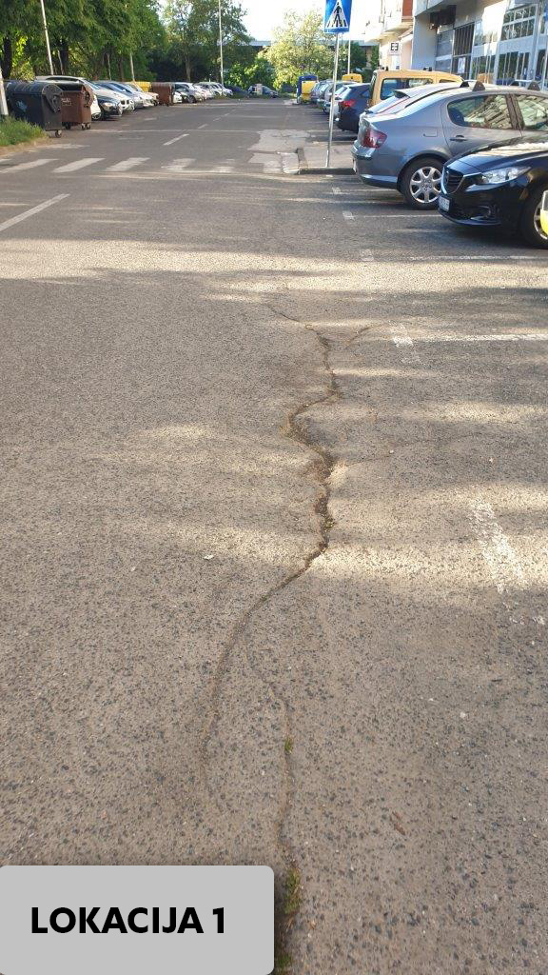
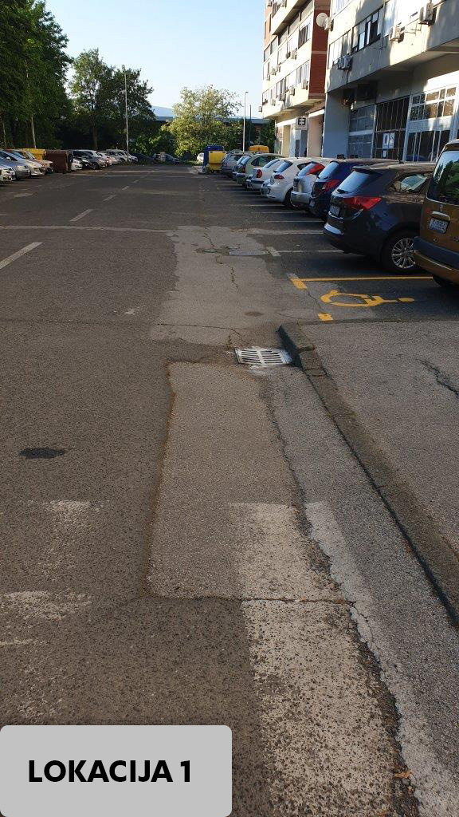

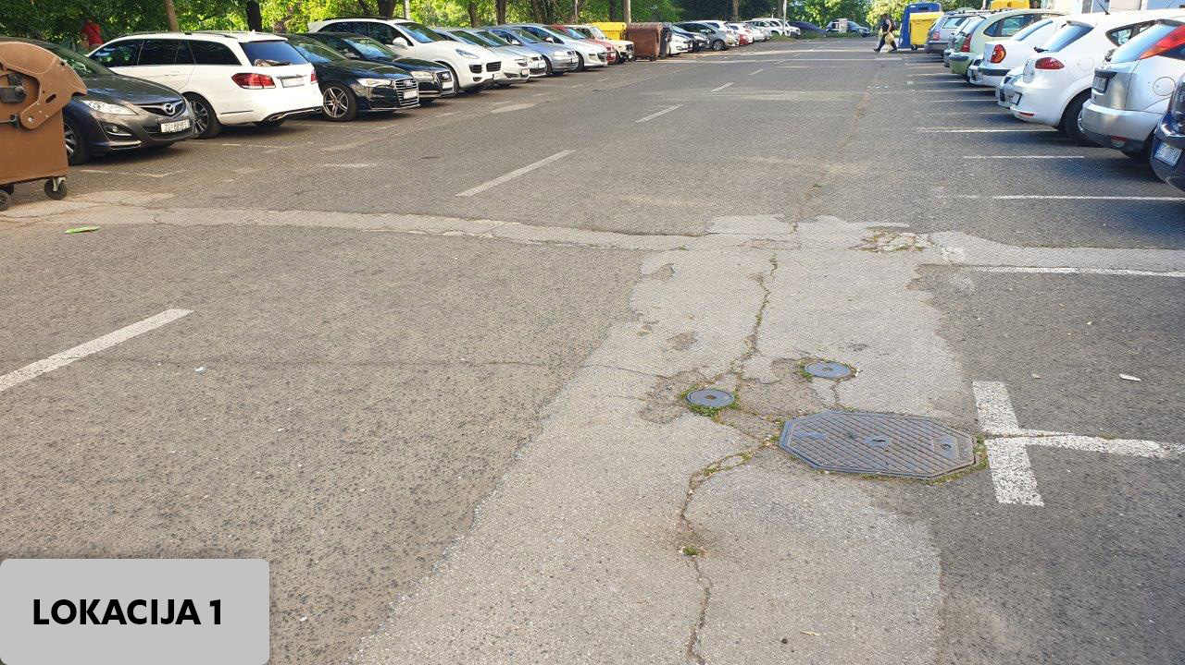

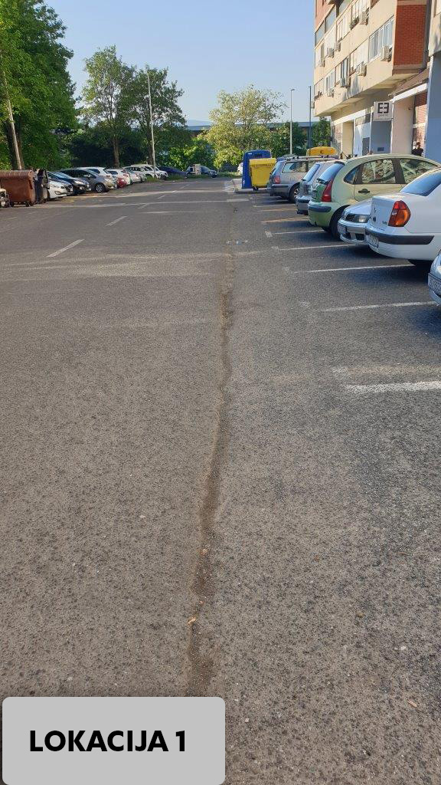
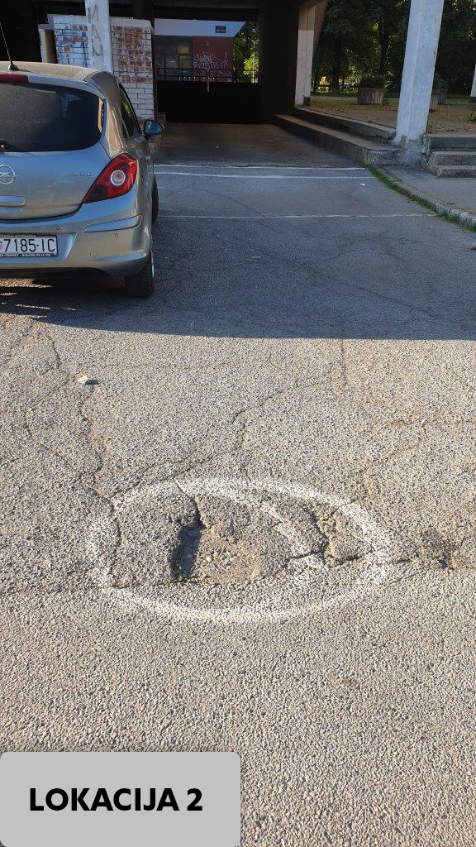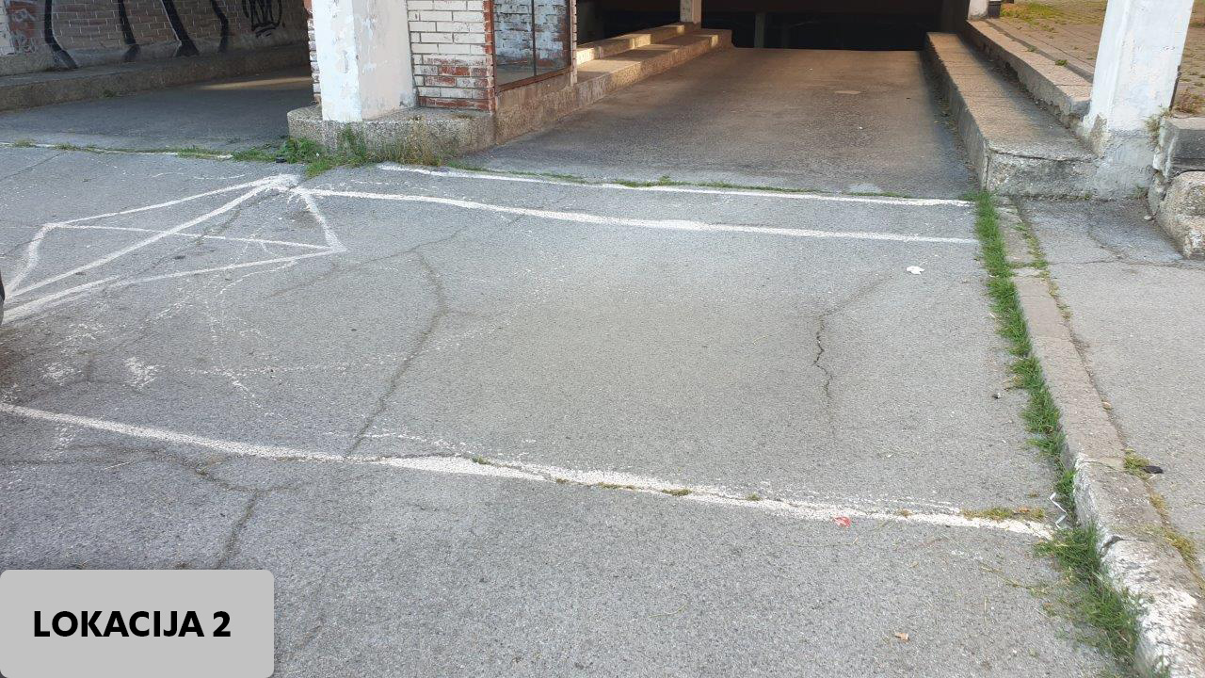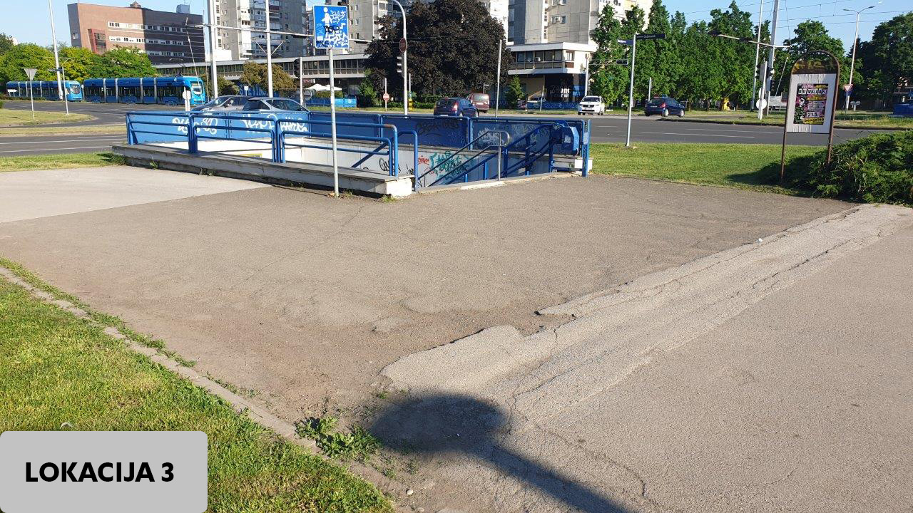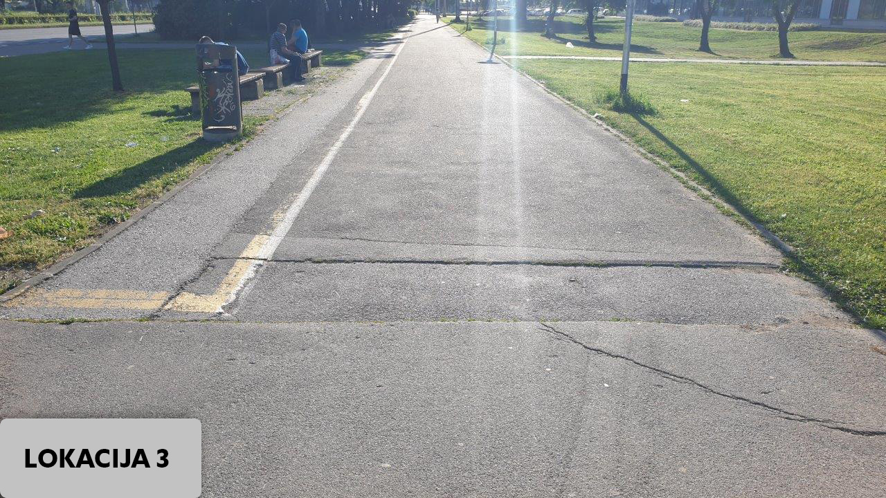

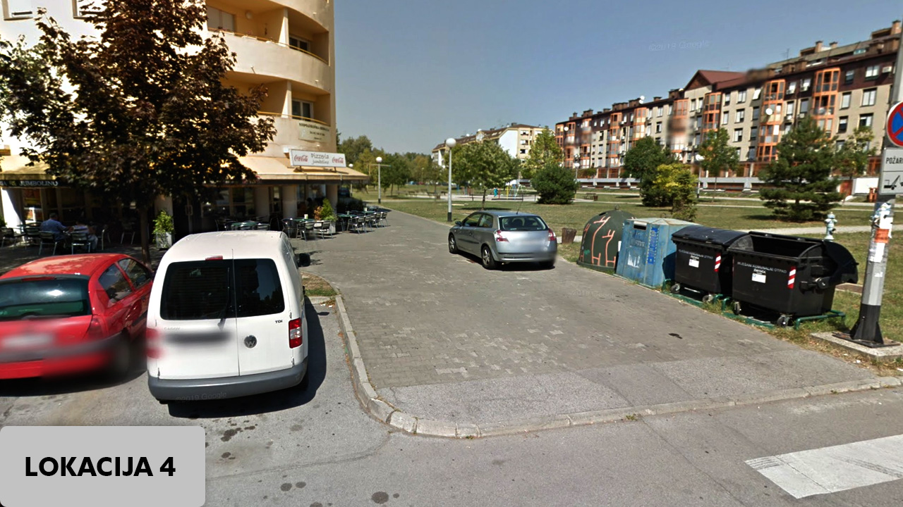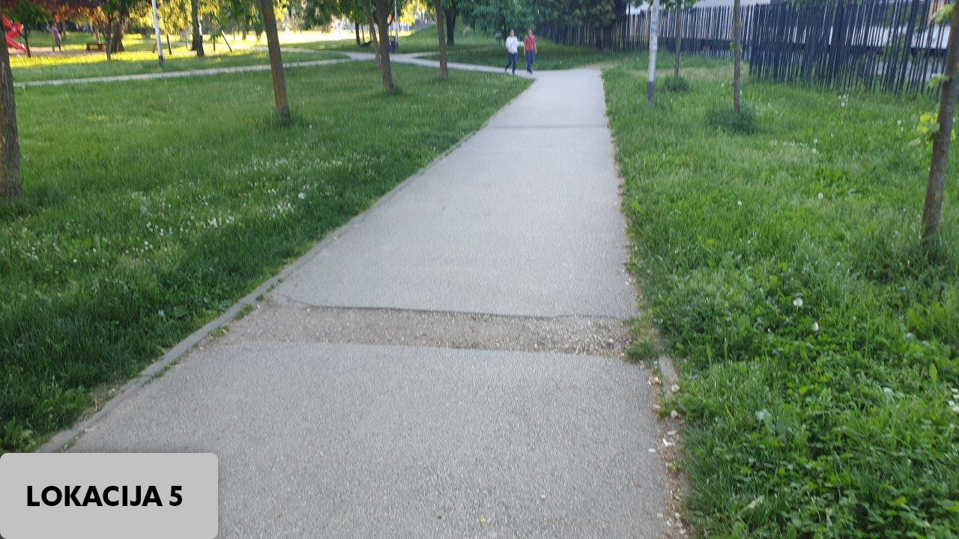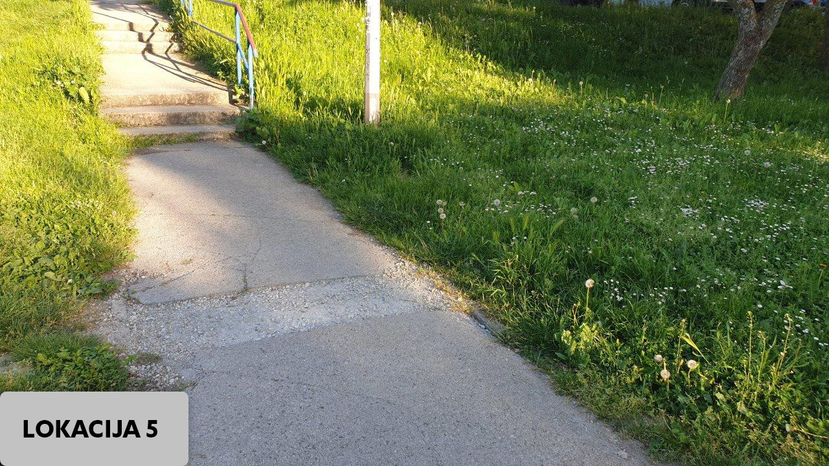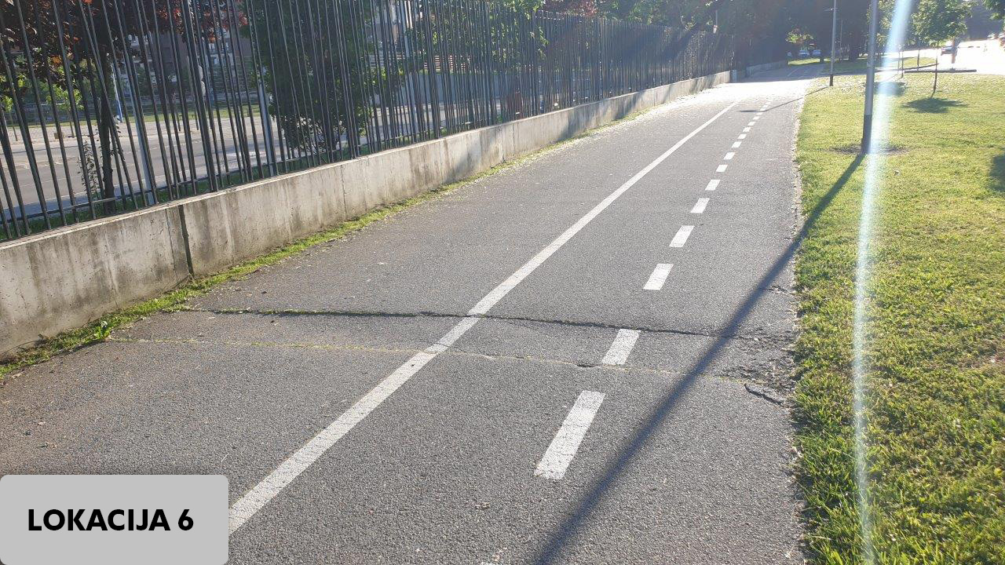

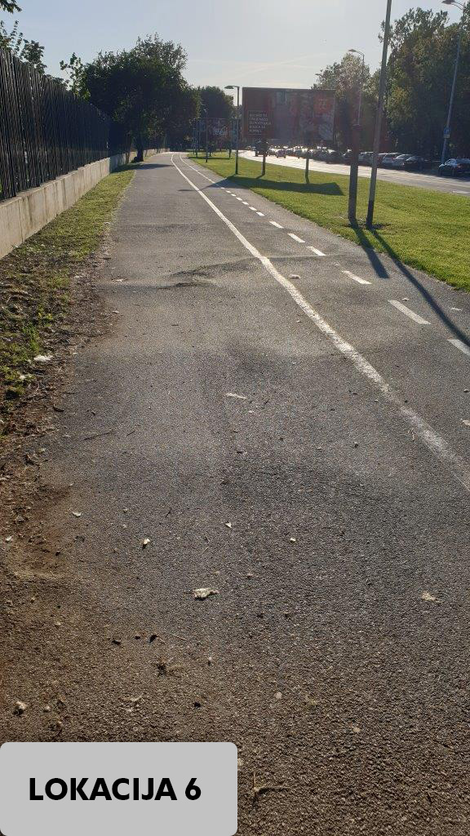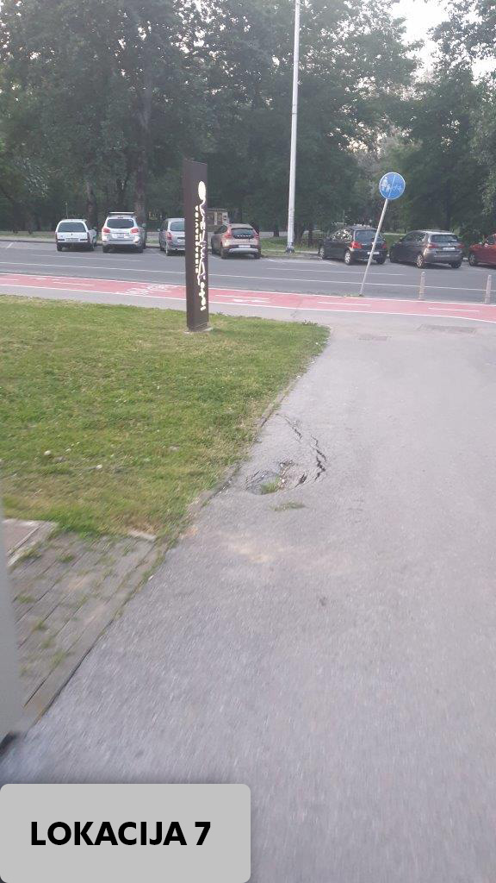
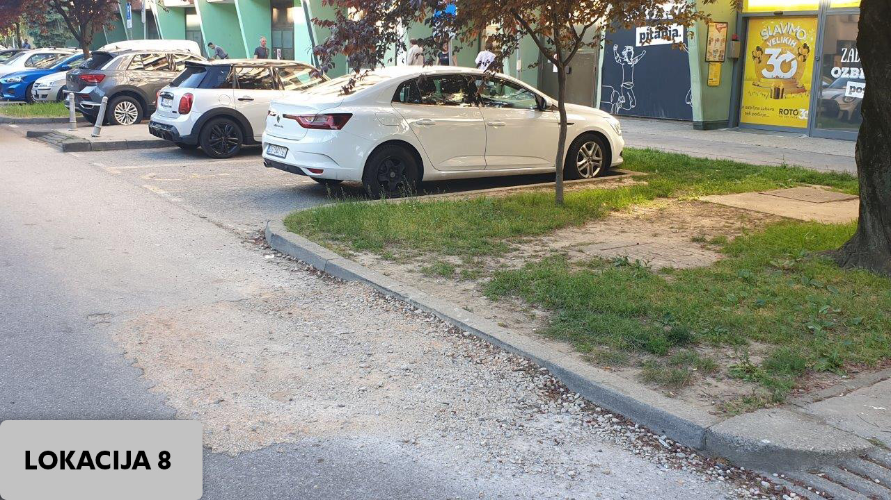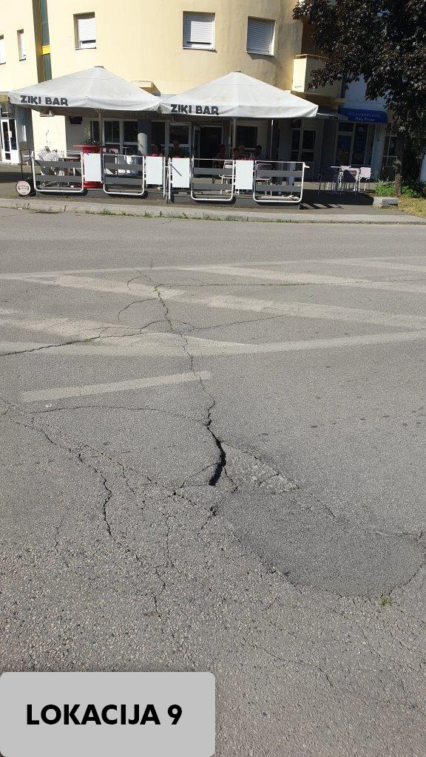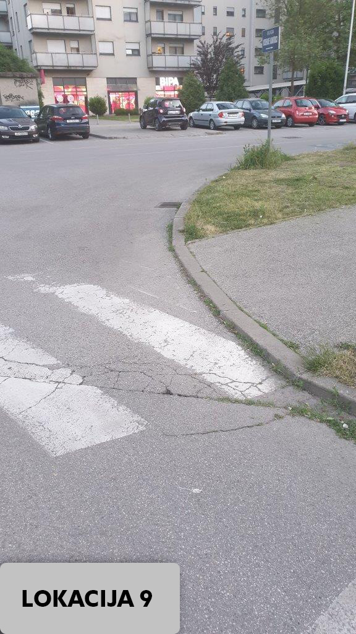

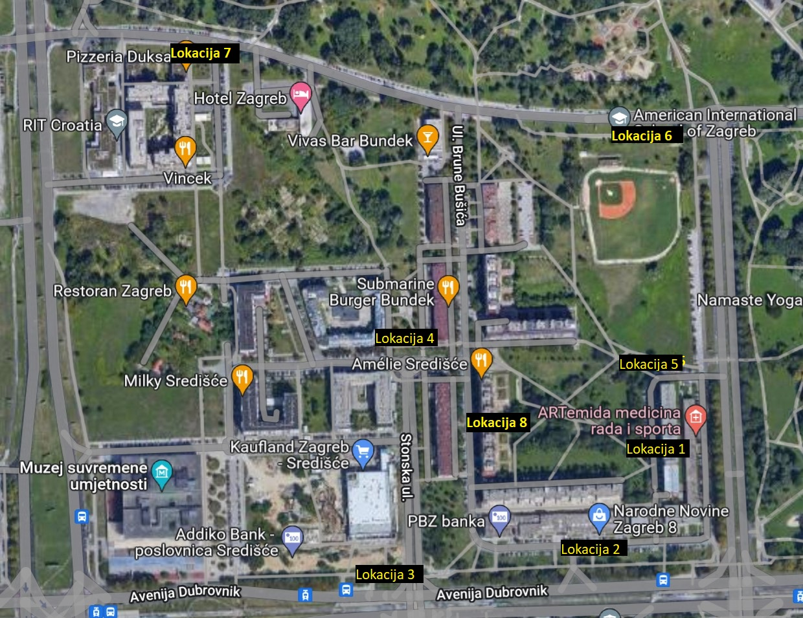

Ad 2. Jarboli (koplja) za zastave ispred VMO Središće

Vijeće Mjesnog odbora Središće je proteklih nekoliko mjeseci u više navrata komuniciralo i tražilo da se dostave nova koplja za zastave jer su postojeća dotrajala i postoji mogućnost loma i pada koplja i zastava. Do danas nije prihvaćen zahtjev niti su dostavljena nova koplja za zastave.
Nakon rasprave Vijeće donosi slijedeći zaključak.

ZAKLJUČAK
o zahtjevu za dostavu novih kopalja za zastave u Vijeću Mjesnog odbora Središće
- Vijeće Mjesnog odbora Središće je još na 8. radnoj sjednici, održanoj 14. prosinca 2021. jednoglasno usvojilo prijedlog nabave 3 nova koplja za zastave, međutim do danas ista nisu nabavljena.

- Vijeće Mjesnog odbora Središće jednoglasno usvaja prijedlog nabave 3 nova koplja za zastave.

- Ovaj Zaključak dostavlja se Vijeću Gradske četvrti Novi Zagreb – istok.

Ad 3. Zamjena oštećenih oglasnih ploča u Središću

Obilaskom kvarta i postojećih oglasnih ploča, predsjednik Vijeća Benjamin Vuković uočio je da su oglasne ploče oštećene te da postoji opasnosti od pada i ozljeđivanja prolaznika. Plava oglasna ploča na jugoistočnoj strani Perivoja Središće je uništena, a oglasna ploča u parku u Stonskoj je rasklimana i mogla bi pasti na nekoga i ozlijediti ga.

Nakon rasprave Vijeće Mjesnog odbora Središće donosi slijedeći zaključak.

ZAKLJUČAK
o zamjeni oštećenih oglasnih ploča u Središću
- Vijeće Mjesnog odbora Središće predlaže zamjenu oštećenih oglasnih ploča u Središću zbog opasnosti od pada i ozljeda.

- Predlaže se zamjena ili sanacija plave oglasna ploča u Perivoju Središće, te zamjena ili sanacija oglasne ploče u parku u Stonskoj ulici koja je rasklimana i mogla bi pasti na nekoga i ozlijediti ga.

- Vijeće Mjesnog odbora Središće jednoglasno je usvojilo prijedlog.

- Ovaj Zaključak dostavlja se Vijeću Gradske četvrti Novi Zagreb – istok.

Ad 4. Izgradnja rampe za osobe s invaliditetom pored stepenica na adresi Brune Bušića 28

Predsjednik vijeća Benjamin Vuković dobio je upit građana o mogućnosti izgradnje rampe za osobe s invaliditetom uz stepenice za silazak u Perivoj Središće na adresi Brune Bušića 28 kako bi se slabo pokretnim osobama i osobama s invaliditetom olakšao silazak u Perivoj Središće i kretanje prema OŠ Središće.
Obzirom da postoji samo jedna rampa na zapadnom ulazu u Perivoj Središće, izgradnja dodatne rampe bi dodatno olakšalo kretanje osobama s invaliditetom.
Također, tim putem prolazi dosta roditelja s malom djecom u kolicima, te bi i njima rampa olakšala kretanje.

ZAKLJUČAK
o izgradnji rampe za osobe s invaliditetom pored stepenica na adresi Brune Bušića 28
- Vijeće Mjesnog odbora Središće predlaže da se obave sve pripremne radnje potrebne za utvrđivanje moguće trase rampe za osobe s invaliditetom pored stepenica na adresi Brune Bušića 28, te da se izradi potrebna dokumentacija i rampa u konačnici izgradi.

- Vijeće Mjesnog odbora Središće jednoglasno je usvojilo prijedlog.

- Ovaj Zaključak dostavlja se Vijeću Gradske četvrti Novi Zagreb – istok.

Ad 5. Jednokratno korištenje prostora 24. ili 25.5. od 10:30-13:30h – udruga “Croatiastočar”

Udruga Croatiastočar je poslala zahtjev za jednokratnim korištenjem prostorija mjesnog odbora na dan 24. ili 25. svibnja 2022. u vremenu od 10:30 do 13:30h.
Predloženi termini se ne preklapaju s vremenom korištenja drugih korisnika, stoga predsjednik Vijeća Mjesnog odbora predlaže da im se odobri korištenje.

Vijeće donosi slijedeći zaključak.

ZAKLJUČAK
o odobravanju jednokratnog korištenje prostora udruzi “Croatiastočar”
- Vijeće Mjesnog odbora Središće udruzi „Croatiastočar“ odobrava jednokratno korištenje prostora mjesnog odbora na dane 24. ili 25. 5. u vremenu od 10:30-13:30h.

- Vijeće Mjesnog odbora Središće jednoglasno je usvojilo prijedlog.

- Ovaj Zaključak dostavlja se Vijeću Gradske četvrti Novi Zagreb – istok.

Ad 6. Pitanja, prijedlozi i obavijesti

Predsjednik VMO Središće Benjamin Vuković izvijestio je vijećnike o sljedećem:
- Zaprimljena je molba građana da se dodatno očisti plato u Ulici Ivana Šibla jer je pun zaostalog pijeska nakon obnove kojeg kiše ne mogu isprati. Predsjednik će pripremiti i poslati dopis referentu da se obavijesti Ćistoća o tome.

- Održavanje budućih sjednica planirat će se za prvi tjedan u mjesecu i pokušat će se održavati taj raspored.

- Dogovoren je raspored vijećnika za pisanje zapisnika tijekom sjednica:
    - 13. sjednica: Goran Čačić
    - 14. sjednica: Marko Kožul
    - 15. sjednica: Juraj Barbarić
    - 16. sjednica: Valko Erdeljac
    - 17. sjednica: Ana Biškup
    - 18. sjednica: Branko Banković

- Na dan 11.6.2022. od 9-13h održat će se buvljak humanitarnog karaktera u Američkoj međunarodnoj školi u Zagrebu cilj kojega je pomoć lokalnim i globalnim organizacijama u Južnoj Africi.

Nastavno na upit s prošle sjednice na temu organizacije nastave u OŠ Središće koja je prihvatila dio učenika iz OŠ Jure Kaštelana.

Zbog većeg broja učenika postoji mogućnost da će OŠ Središće morati prijeći na dvosmjenski rad, stoga je vijećnica Ana Biškup izvijestila vijećnike da nije moguće drugačije organizirati nastavu, niti je moguće učenike OŠ Jure Kaštelan prebaciti u neku drugu školu, obzirom da su sve škole popunjene. Očekuje se da će obnova OŠ Jure Kaštelana biti gotova u zadnjem kvartalu 2022. godine.

Sjednica je završena u 20:10 sati.

ZAPISNIK VODIO:

Goran Čačić
_________________________
ZAPISNIK IZRADIO:

Benjamin Vuković
___________________

KLASA: 024-08/22-003/954
URBROJ: 251-13-11-9-22-2
Zagreb, 12. svibnja 2022.

PREDSJEDNK
VIJEĆA MJESNOG ODBORA SREDIŠĆE
Benjamin Vuković

